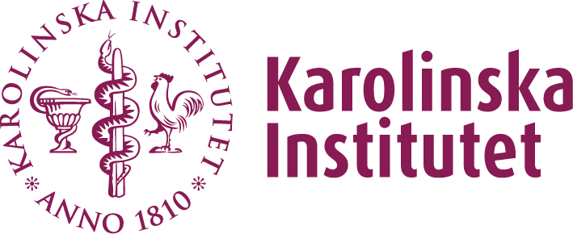

Resebidrag för doktorander och Post Docs inom endometrios-forskning / Travel grant for PhD-students and Post Docs within the research area of endometriosis
Karolinska Institutet erbjuder möjlighet att söka resebidrag för exempelvis konferenser eller forskningsutbyten inom ämnesområdet endometrios. / Karolinska Institutet invitest applications for travel grants for conferences and resarch exchange within the area of endometriosis

Behörighet / Eligibility
Doktorander och Post Doc vid svenskt lärosäte som bedriver sin forskning inom ämnet endometrios. / PhD-students and Post Docs affiliated to any medical faculty at a Swedish university and are active researchers within the area of endometriosis.

Belopp / Amount
Maximalt kan 20 000 kr beviljas. / A maximum amount of SEK 20 000 can be granted.

Ansökan / Application
Ansökan ska innehålla ifylld ansökningsblankett samt bilagorna nedan. Ansökan skickas på mail som en pdf-fil, till fonder@ki.se senast fyra (4) veckor innan avresa. / The application must contain the completed application form and the attachments below. The application shall be sent as one PDF to fonder@ki.se, at the latest four weeks prior to departure.

Bilagor / Attachments
- Abstract/inbjudan – Abstract / invitation
- Huvudhandledarintyg (signerat) / Certificate from main supervisor (signed)
- CV inklusive fullständig publikationslista / CV including a complete publication list

Kontakt / Contact
För frågor gällande utlysningen var vänlig och maila till fonder@ki.se. / For any questions, please send an e-mail to fonder@ki.se

